Európa
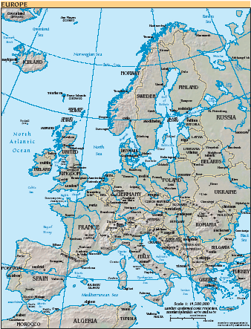
Albánia
Andorra
Ausztria
Belarusz Köztársaság
Belgium
Bosznia-Hercegovina
Bulgária
Ciprus
Cseh Köztársaság
Dánia
Észtország
Finnország
Franciaország
Görögország
Hollandia
Horvátország
Írország
Izland
Lengyelország
Lettország
Litvánia
Luxemburg
Macedónia
Málta
Moldova
Nagy-Britannia Svájc
Németország Svédország
Norvégia Szentszék (Vatikán)
Olaszország Szerbia és Montenegro
Orosz Föderáció Szlovákia
Portugália Szlovénia
Románia Törökország
San Marino Ukrajna
Spanyolország

